...
capétiens en gaule
.../

plan :
échelle
légende
orientation (église orientée = chevet vers l'Est/l'Orient)
élevation sur escaliers

type de plan
longitunaux
en T
en croix latine (transept depasse visiblement du vaisseau centrale)
centrés
circulaire
carré
octogonale
en croix grecque
coupole (pas forcement recouverte d'un dôme)
support rectiligne / niveau d'elevation qui supporte coupole = tambour
niveau coupole ne correspond pas à un niveau d'élévation de l'église.
vaisseau principal
collatraux/bas-côté
élévation/étage praticable = tribune

corps longitundinal avant chevet/choeur : nef
Le narthex (du grec narthêx, « férule » puis cassette faite avec les tiges de férule, puis, par analogie, portique), appelé parfois avant-nef, vestibule1 ou antéglise, est un portique interne ménagé à l'entrée de certaines églises paléochrétiennes ou médiévales. Lieu qui fait transition entre l'extérieur et l'intérieur

travée : Une travée (du latin trabs, « poutre »), dans le domaine de l'architecture, est une ouverture, un espace construit ou un élément de construction délimité par deux supports verticaux constituant les points d'appuis principaux ou les pièces maîtresses d'une construction (piliers, colonnes, arcs, fermes, poutres, etc.)

transept :
trans + saeptum (clôture)
Le transept \tʁɑ̃.sɛpt\ est une nef transversale qui coupe à angle droit la nef principale d’une église et qui lui donne ainsi la forme symbolique d’une croix latine dans le cas d'un transept débordant.

Croisée du transept (au milieu transept/souvent entouré de supports plus larges, importants pour élévation la plus importante de l'église)

au delà du transept :
chevet (si on en parle de l'exterieur)
sanctuaire (si on en parle de l'intérier)
en abside ou non
termine le chœur d'une église, soit par un hémicycle, soit par des pans coupés, soit par un mur plat. Bien que le mot abside ne doive rigoureusement s'appliquer qu'à la tribune ou cul-de-four qui clôt la basilique antique, on l'emploie aujourd'hui pour désigner le chevet, l'extrémité du chœur, et même les chapelles circulaires ou polygonales des transepts ou du rond-poin
demi-voûte : cul de four
déambulatoire
chapelles rayonantes autour déambulatoire
chapelles échelonnés qui partent de transept
choeur
https://wikimonde.com/article/Plan_type_d%27%C3%A9glise

sur plan terme neutre =
support (cylindrique : colonnes / semi-circulaire, contre le mur : semi-colonnes adossées au mur / si à moitier dans le pilier = colonne engagé ) le reste : piliers (contre mur : demi-pilier (cruciforme/polygonal...)))

projection arcs entre piliers/murs = pointillés
pointillés en croix = voûtes
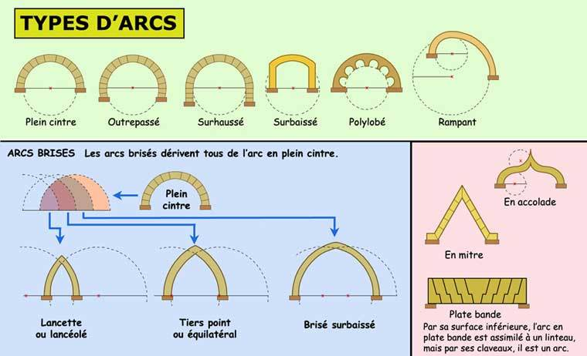
voûte d'arêtes = obtenue par l'intersection de deux berceaux qui se croisent à angle droit en conservant les parties extérieures aux arêtes d'intersection

voûte en berceau = voûte qui présente la face de son arc (ou intrados) faite d'une courbure constante ; elle est également définie comme une voûte dont la surface est un cylindre continu

maîre autel (autel le plus important) : auu centre pour plan centré / opposé entrée, chevet pour longitudinale (vers Jérusalem/levé soleil)

Emplacement creux, enfoncement pratiqué dans l'épaisseur d'un mur pour y loger une statue, un objet décoratif ou un objet quelconque.

coupe (dans sens axe église = longitudinale / perpendiculaire = tranversale))
élévation, du sol jusqu'au toit

crypte : Une crypte est un des éléments constitutifs des églises chrétiennes depuis le style carolingien. Construit, enterré ou non, sous l'église supérieure, il s'agit d'un caveau de l'église inférieure (ou église basse) servant généralement de sépulcre. (on peutt aussi y trouvé un autel et des reliquaires)

élévation en moellon ou moyen appareil (bloc de pierre découpés)

Le vocabulaire pour décrire un portail:
-Le linteau: dalle horizontale située sous le tympan
-Les piédroits: montants latéraux qui supportent l’arc
-Le tympan: surface entre le linteau et l’arc du portail
-Les voussures:arcs concentriques qui entourent le tympan
-Les ébrasements: côtés obliques de l’ouverture (le mur interne n’est pas perpendiculaire au mur)

Christ en gloire
expace célèste/extraterreste
piedesltale
main droite bénit
main gauche : lois/textes/sceaux

Christ crucifier
soleil+lune = eclipse

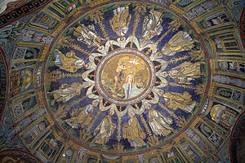
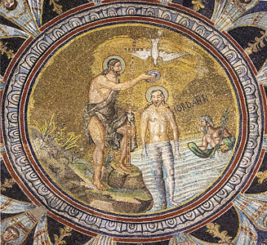
https://wikimonde.com/article/Baptist%C3%A8re_des_Orthodoxes

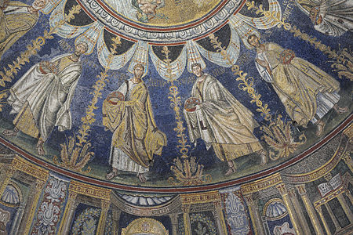

Baptistère orthodoxe Ravenne V° : mosaïque baptème christ dans fleuve Jourdain personifié par Jean-Baptiste
(entouré par le collège apostolique : assemblée complète des apôtres = tous portent le même objets
des courrones sacrés (tenues avec main couvertres comme tous objet sacré)
/
différenciés par inscription latine avec leur nom à côté de leur tête |
les seuls individualisés sont saint Pierre
(chargé par Christ de fondé l'église terrreste/l'institution) et saint Paul
(cheveux brun et plus jeune car il a évangélisé les Gentils(non juifs) après mort du Christ)
= les deux piliers du christianisme à ses débuts
(et saint Jean qui n'a pas de barbe? / ils sont habillés avec robes longues or et blanc)
/
édifice paléochrétien

au moment où diocèse se déplasse de Class? À Ravenne Gala Placidia
Donc construction cathédrale / baptistère
construit avant invasion byzantins

orthodoxe = qui suit le bonne opinion
(à même époque la seul scène où saint Pierre et saint Paul apparaissent en même temps est remise de la Loi par Christ)

pour GrandsAutels paléochrétien = siborium au dessus avec lequel on pends couronnes votives

